附件：
员工工装报价单
序号 | 名称 | 颜色 | 材质 | 含税单价（元） | 款式描述、基础工艺及款式参考图
1 | 男西装上衣 | 藏青色 | 材质：100%羊毛  纱支：Super150  克重：178.7g/m² |  | 款式描述：两粒扣、平驳领驳宽6.5cm男西服，袖口真开叉四扣，后双开叉  基础工艺：外拱针、半麻衬工艺、内里大挂面  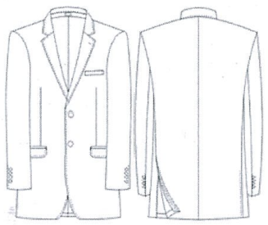
2 | 男西裤 | 藏青色 | 材质：100%羊毛  纱支：Super150  克重：178.7g/m² |  | 款式描述：前无褶、后单省、斜插袋、后双开线口袋，后腰处V字开叉。  基础工艺：内置伸缩腰、裤缝挺缝  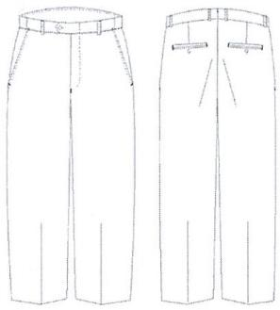
3 | 男大衣 | 藏青色 | 材质：50.2%羊绒，49.8%羊毛  纱支：不低于13支  克重：331g/m² |  | 款式描述：关门领、暗门襟(一明扣四暗扣)、大袋斜插袋、后开叉、无胸袋。  袖口开叉锁假眼，订四粒扣。  基础工艺：内里嵌边  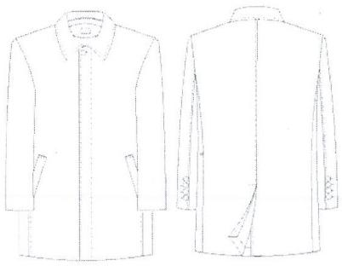
4 | 男长袖衬衣 | 白色 | 材质：100%棉  纱支：123/3*123/3 |  | 款式描述：翻领明门襟、圆摆、六角袖克夫。  基础工艺：领角内置插片、包骨定型、成衣免烫工艺  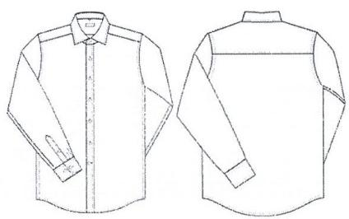
5 | 男短袖衬衣 | 白色 | 材质：100%棉  纱支：123/3*123/3 |  | 款式描述：款式描述：翻领明门襟、圆摆、内折袖口。  基础工艺：领角内置插片、包骨定型、成衣免烫工艺  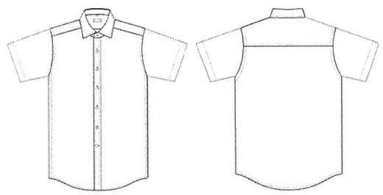
6 | 男夏季西裤 | 藏青色 | 材质：68.1%聚酯纤维、16.1%粘纤(黏胶)、12.8% 醋酸纤维、3%氨纶混纺，适合夏季穿着。  克重：204g/m² |  | 款式描述：前无褶、后单省、斜插袋、后双开线口袋，后腰处V字开叉。  基础工艺：内置伸缩腰、裤缝挺缝  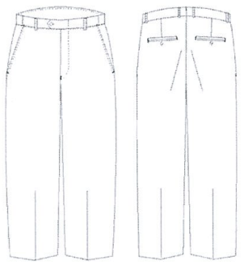
7 | 女西服上衣 | 藏青色 | 材质：100%羊手  纱支：Super150  克重：178:7g/m² |  | 款式描述： 一粒扣、戗驳领、下摆圆角、前斜胸省，连体袋盖下有缝里袋，后公主线分割，双开叉，袖勾角开叉订三粒扣。  基础工艺：外拱针、粘合衬  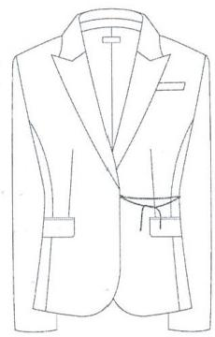
8 | 女西裤 | 藏青色 | 材质：100%羊手  纱支：Super150  克重：178.7g/m² |  | 款式描述：前无褶、后单省、斜插袋、瘦腿裤，后单开线假口袋，腰头锁眼钉扣。  基础工艺：裤缝挺缝  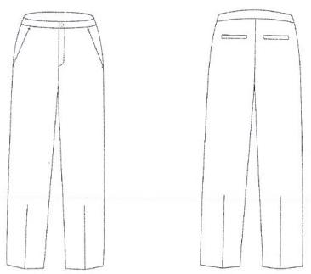
9 | 女大衣 | 藏青色 | 材质：50.2%羊绒，49.8%羊毛  纱支：不低于13支  克重：331g/m² |  | 款式描述：女西服领大衣，双排六粒扣，斜插袋，后中开叉，无肩线，不收腰，有可脱卸腰带。  基础工艺：内里嵌边  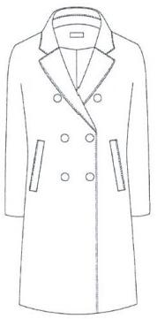
10 | 女长袖衬衣 | 白色 | 材质：100%棉  纱支：123/3*123/3 |  | 款式描述：小尖领、暗门襟、领口三粒扣、袖克夫三粒扣，舒适版型。  基础工艺：防走光暗扣、成衣免烫工艺  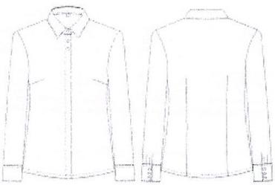
11 | 女长袖衬衣（三醋酸） | 米白色 | 材质：86%三醋酸，14%聚酯纤维 |  | 款式描述：圆摆、暗门襟七粒扣、前胸抽褶，直角袖克夫两扣、 一字叉单褶。  基础工艺：防走光暗扣  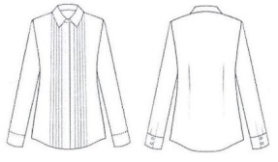
12 | 女短袖衬衣 | 米白色 | 材质：100%棉  纱支：123/3*123/3 |  | 款式描述：小方领、暗门襟、前后公主线分割、袖口开小叉、圆摆衬衫。  基础工艺：防走光暗扣、成衣免烫工艺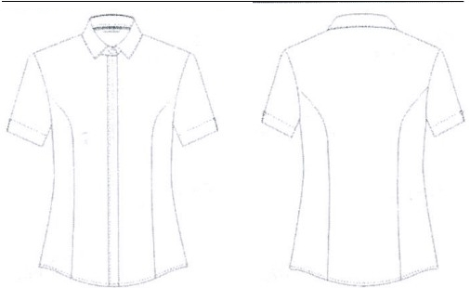
13 | 女夏季西裤 | 藏青色 | 材质：68.1%聚酯纤维、16.1%粘纤(黏胶)、12.8% 醋酸纤维、3%氨纶混纺，适合夏季穿着。  克重：204g/m² |  | 款式描述：前无褶、后单省、斜插袋，后单开线真袋，九分裤，脚口两侧平开叉。  基础工艺：裤缝挺缝  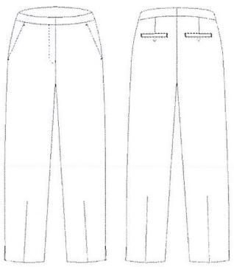
14 | 女夏季西裙 | 藏青色 | 材质：68.1%聚酯纤维、16.1%粘纤(黏胶)、12.8% 醋酸纤维、3%氨纶混纺，适合夏季穿着。  克重：204g/m² |  | 款式描述：弧形腰、腰面分割、前两侧有0.3cm面料拼色嵌边、右侧隐形卡袋，鱼尾摆裙  基础工艺：/  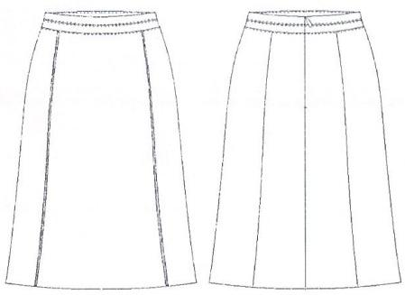

XX公司（盖章）
2024年X月X日

